**Universidad de San Buenaventura**

**Facultad ingeniería de sistemas**



**Segunda entrega proyecto final**

**Ingeniería de requisitos**

**Presenta:**

Juan Felipe Hurtado Villani 30000044353

Fernando Serna Lozada 30000064373

Juan Camilo Salazar Serna 30000035190

Steven Calderón Guzmán 30000045980

Juan Pablo Orozco 30000045850

**Profesor**

Susana Medina Gordillo

**Diagrama de contexto:**

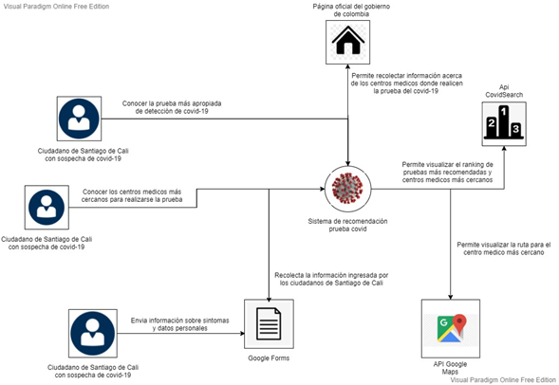

**Historias de usuario**

|  |  |  |
| --- | --- | --- |
| **COMO** | **QUIERO** | **PARA PODER** |
| Ciudadano de Santiago de Cali. | Determinar cuáles son las pruebas ideales para determinar si soy portador del covid-19 dependiendo los síntomas que presentó. | Para realizarme una prueba y tener el resultado en menos tiempo. |
| **Criterios de aceptación** | | |
| Como salida, mostrar una lista de las pruebas para Covid-19 con un porcentaje de recomendación | Según las opciones marcadas durante la prueba de diagnóstico por parte del usuario, la aplicación determinará el nivel de recomendación de cada prueba. | |

|  |  |  |
| --- | --- | --- |
| **COMO** | **QUIERO** | **PARA PODER** |
| Personal médico o científico de Santiago de Cali. | Determinar cuáles son los síntomas de las personas que son portadoras de virus covid-19 y también ver los registros de los que no lo son. | Para realizar un monitoreo general del estado físico del virus covid-19 en la ciudad. |
| **Criterios de aceptación** | | |
| Como salida, mostrar una lista de las de las personas que presentan síntomas similares a los del virus y mostrar la evolución de los portadores del virus. | Según los resultados lanzados por la aplicación se puede hacer un diagnóstico y una estadística sobre el estado físico del virus Covid-19 en Santiago de Cali. Esto determinará el estado de gravedad en el que está la ciudad. | |

|  |  |  |
| --- | --- | --- |
| **COMO** | **QUIERO** | **PARA PODER** |
| Ciudadano de Santiago de Cali. | Determinar cuál es el hospital o centro médico más cercano donde me pueda realizar una prueba específica. | Para poder gestionar todo el proceso del examen de la manera más rápida y eficiente posible. |
| **Criterios de aceptación** | | |
| Mostrar en un mapa la ubicación del hospital o centro médico más cercano. | Muestra el hospital más cercano desde la posición donde se encuentra el usuario para su a atención. | |
| Mostrar la ruta hasta el hospital o centro médico más cercano. | Mostrar la ruta ideal desde mi posición actual hasta el hospital o centro médico más cercano. | |

|  |  |  |
| --- | --- | --- |
| **COMO** | **QUIERO** | **PARA PODER** |
| Ciudadano de Santiago de Cali. | Registrarme en el sistema de la app. | Estar vinculado al sistema para que sepan mis registros. |
| **Criterios de aceptación** | | |
| Como salida, muestra un cuestionario en el que le pregunta al usuario sus datos personales y si ha presentado algún tipo de síntomas relacionado con el covid-19. | el usuario ingresa los datos según las opciones marcadas durante la prueba de diagnóstico por parte del usuario, la aplicación determinará el nivel de recomendación de cada prueba, si el usuario es portador del virus, también le dará recomendaciones de aseo, cuidado y bioseguridad para combatir el covid-19 independiente si es portador o no del virus. | |

**Requisitos**

|  |  |  |  |  |
| --- | --- | --- | --- | --- |
| **#Req** | **Descripción** | **Tipo de requisito** | **Fuente** | **Justificación de la fuente** |
| 1 | Para hacer uso de la aplicación, los usuarios civiles deben registrarse con los datos de: Nombre, Apellido, Tipo de documento, Número de documento, Número de teléfono, contraseña, y dirección de residencia. | Funcional | https://coronaviruscolombia.gov.co/Covid19/aislamiento-saludable/coronapp.html | Estos datos facilitan el monitoreo en tiempo real de la situación de COVID en la ciudad por parte del **Centro de Operaciones de Emergencias del Instituto Nacional de Salud (INS)** |
| 2 | La aplicación debe ofrecer una encuesta por Google forms donde se deben seleccionar múltiples respuestas por los usuarios indicando todos los síntomas relacionados con el COVID 19 como opciones de respuesta. | Funcional | Requerimiento del proyecto |  |
| 3 | La aplicación usará la encuesta detallada en el Req **2** para determinar un nivel de recomendación para cada prueba de COVID. | Funcional | Requerimiento del proyecto |  |
| 4 | La aplicación debe mostrar los hospitales o centros médicos más cercanos al usuario que ofrezcan la prueba para COVID más recomendada para este. | Funcional | Requerimiento del proyecto |  |
| 5 | Los datos recolectados de los usuarios se usarán para el monitoreo de la situación de COVID en la ciudad por parte del **Centro de Operaciones de Emergencias del Instituto Nacional de Salud (INS)**. | Restricción | https://www.ins.gov.co/ | El ISN utiliza estos datos para para proponer políticas y normas para el manejo de la situación. |

**TÉCNICAS DE ELICITACIÓN A EMPLEAR:**

**Para este proyecto se planean usar las siguientes técnicas de elicitación:**

Cuestionarios.

Entrevistas.

Estudio de documentación.

Los cuestionarios se usarían para tener una visión más cercana a lo que el público querrá ver, teniendo en cuenta que este proyecto es para ciudadanos de todas las edades, se quiere ser lo más claro posible tanto con los jóvenes, como con las personas mayores o de edad avanzada.

Esta técnica la pensamos implementar usando la publicidad de las redes sociales, donde daremos información sobre el COVID-19  y después les preguntaremos que si podemos hacerles un corto cuestionario respecto a lo que acaban de escuchar, y también si añadirían alguna pregunta más, esto ya seria más de nosotros como entrevistadores, dado que queremos mejorar y tener mejor feedback, por lo cual preguntaremos qué tan alejados se encuentran de distintos centros médicos, que sí conocen los síntomas de la enfermedad, que si son conscientes de que podrían ser pacientes asintomáticos, y que no lo sabían, por último como pregunta de control, que nos dará paso a saber si los entrevistamos o no, es que si esta información les gustaría verla plasmada en una página web o una aplicación móvil, dejando de lado los medios de comunicación tradicionales

Entrevistas a Stakeholders de distintas edades, para poder tener varias respuestas, lo que pueda darle claridad al proceso de desarrollo de la app, enfatizando en sus respuestas, dejando solo lo relevante para continuar con el proceso.

Se identificaron los siguientes roles:

Ciudadanos.

Médicos o personal médico.

Científicos.

Personal administrativo.

CARACTERIZACIÓN DE USUARIOS:

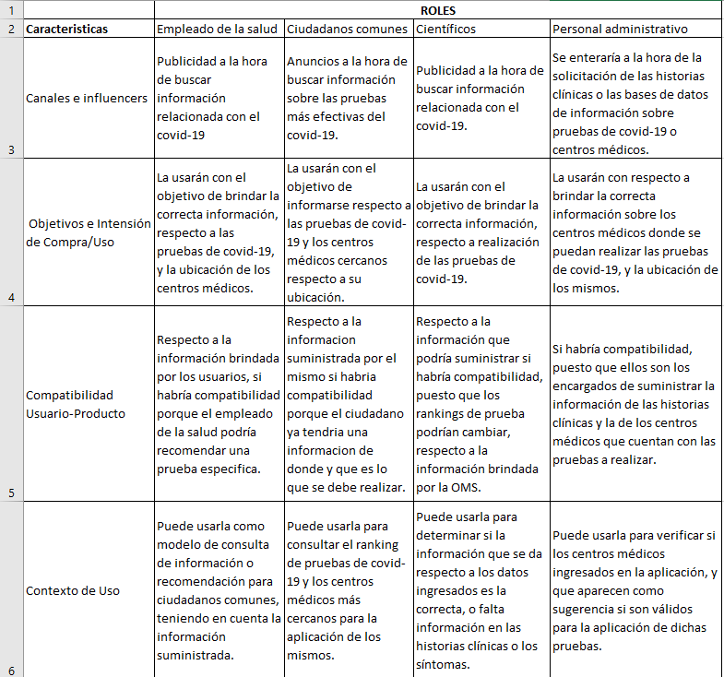

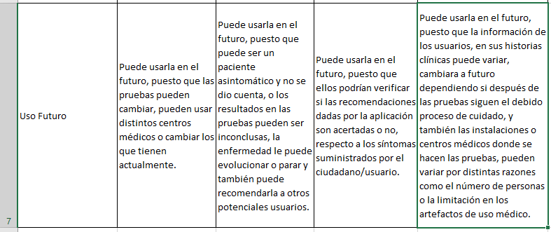

**MÉTODO DE PRIORIZACIÓN**

**Matriz de priorización de Wiegers**

Este método nos va a permitir determinar las prioridades de los requisitos de forma sistemática, es decir, en un conjunto ordenado. En general, este método establece prioridades entre un conjunto de elementos, para facilitar la toma de decisiones.

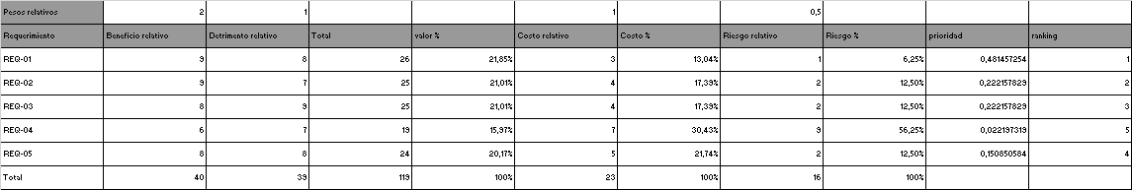

Tabla comparativa herramientas de gestión

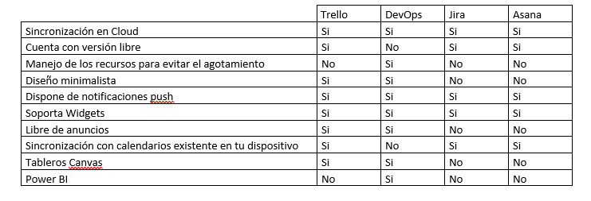

Como podemos observar la herramienta de gestión con un mayor número de ventajas es Trello por eso es la que decidimos usar para este proyecto ya que nos brinda una versión libre, rápida, práctica, puede trabajar en la nube, nos permite a todos los integrantes poder trabajar sobre el mismo tablero, dispone de notificaciones para recordatorios de tareas y como principal característica esta herramienta nos permite trabajar en una metodología ágil con un marco de trabajo SCRUM.

Prototipos:

Aplicación web:

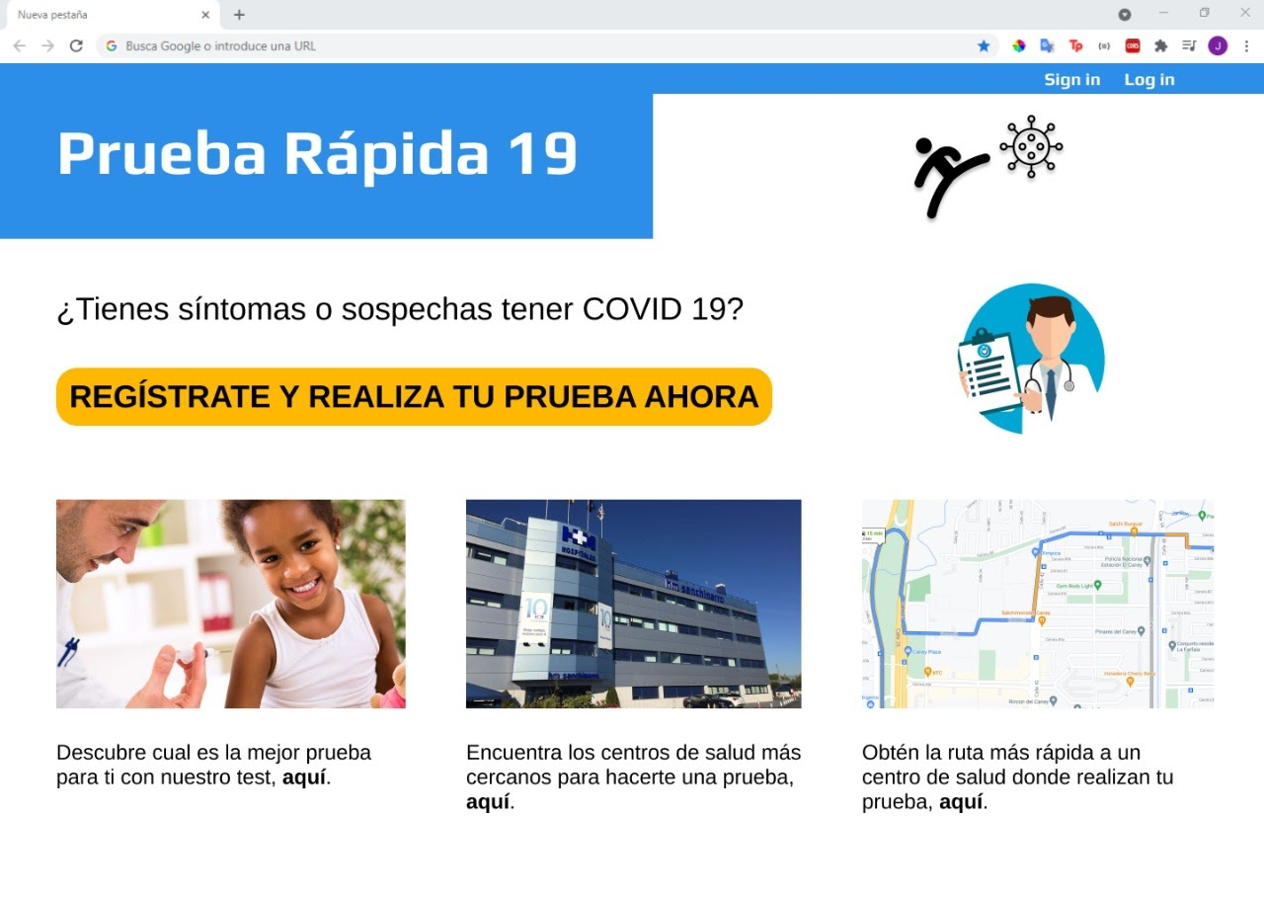

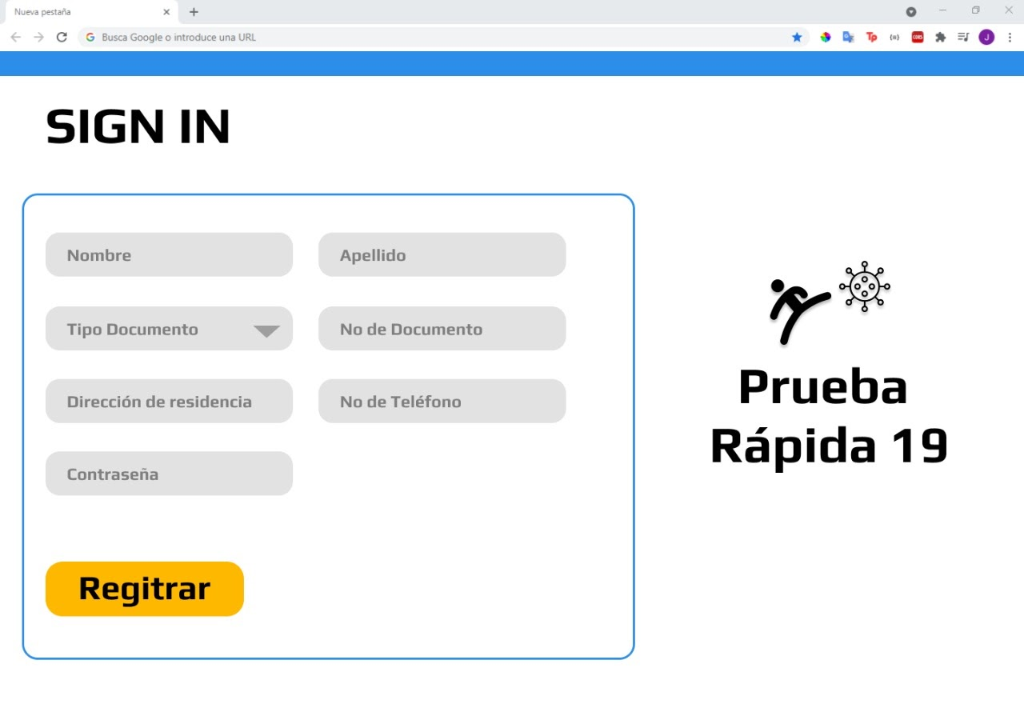

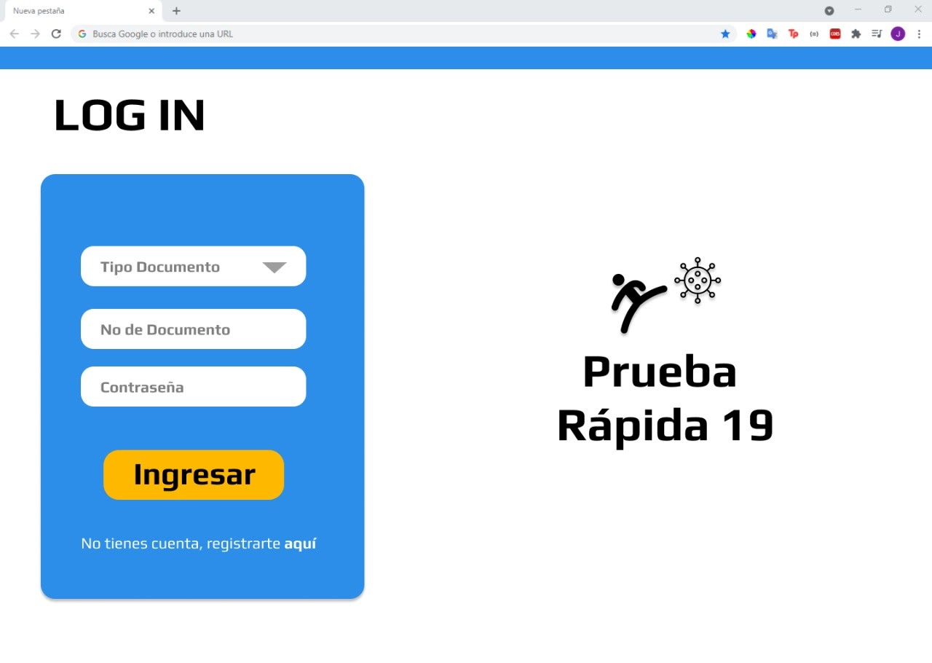

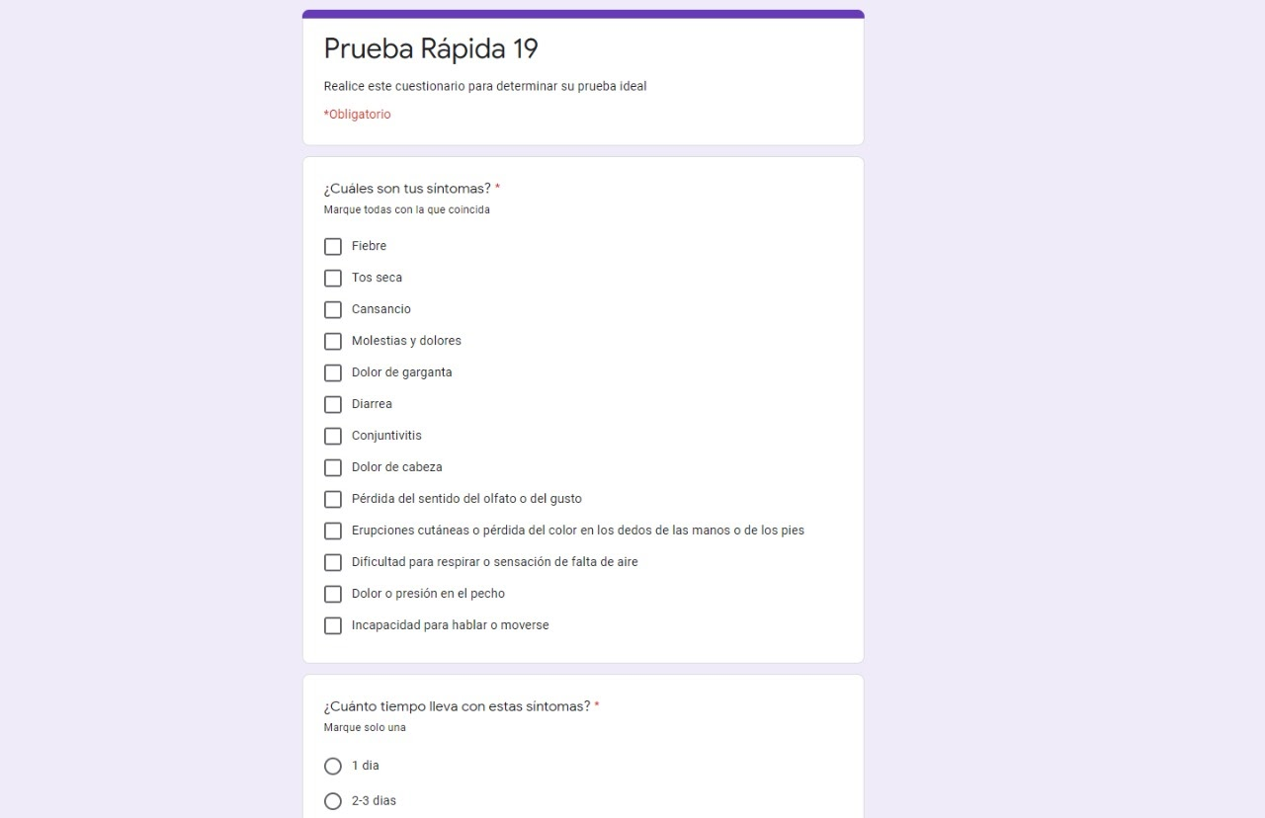

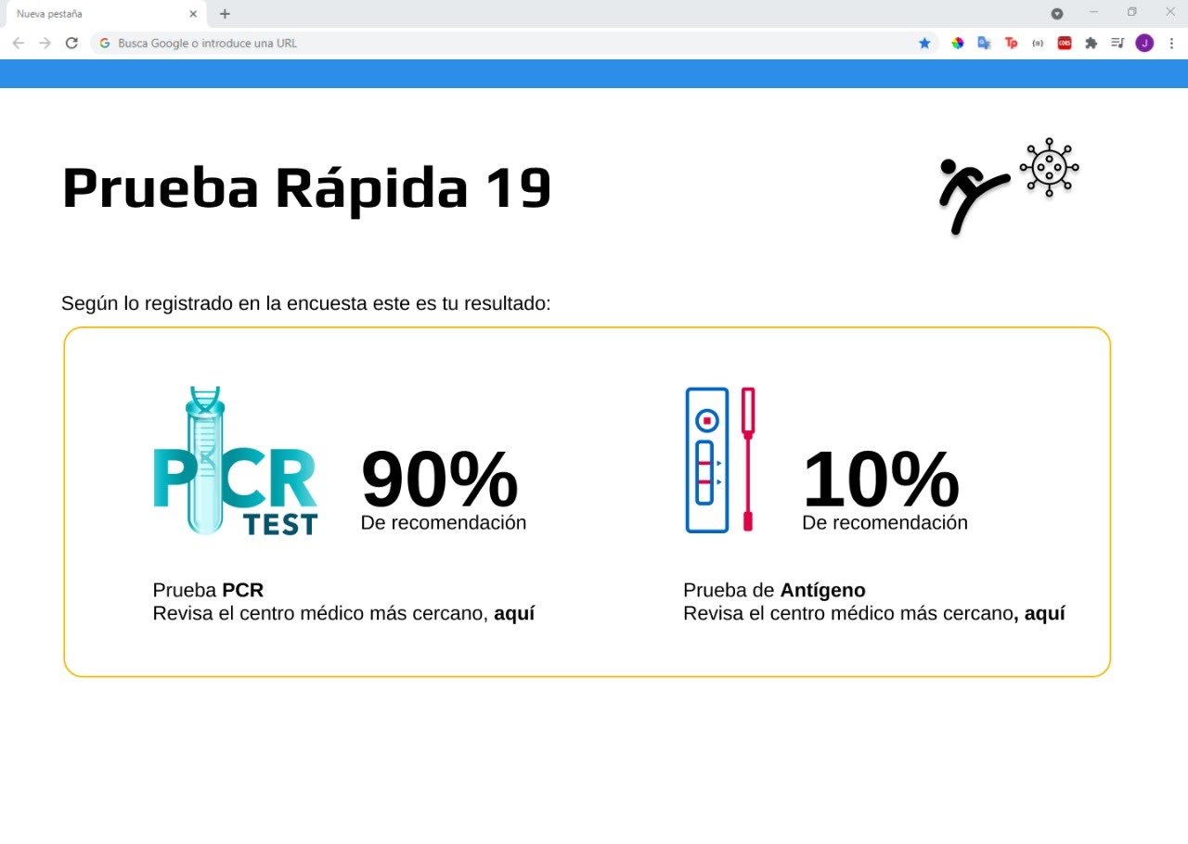

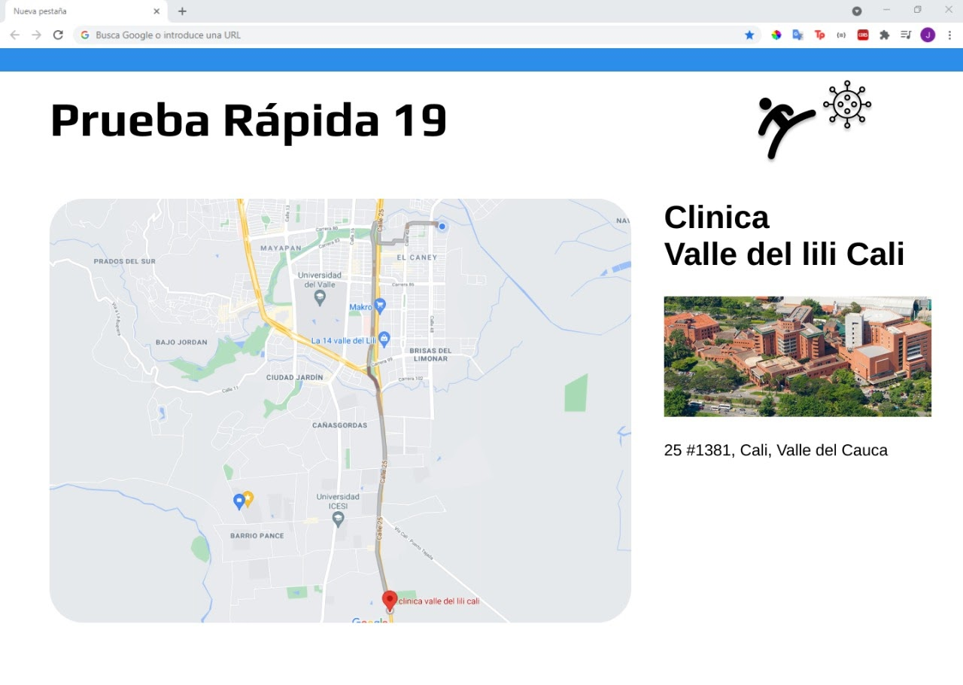

**Aplicación móvil:**

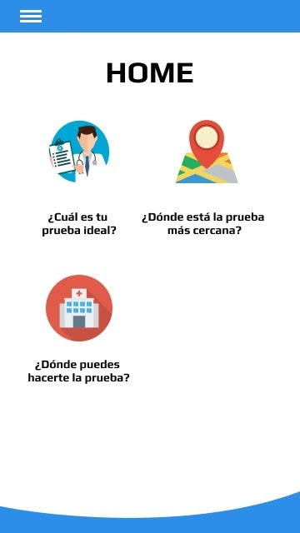

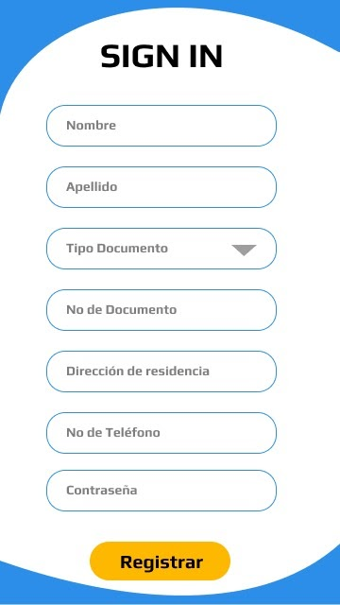

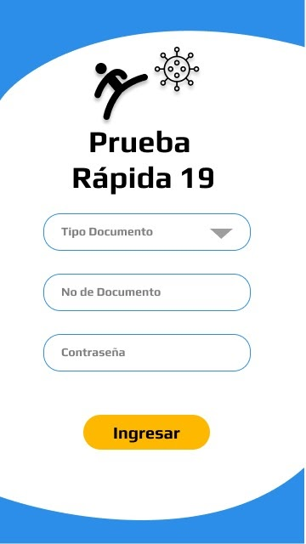

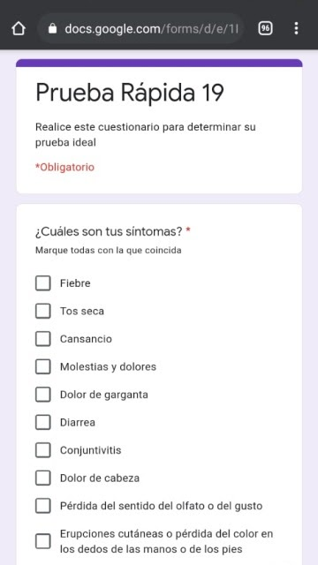

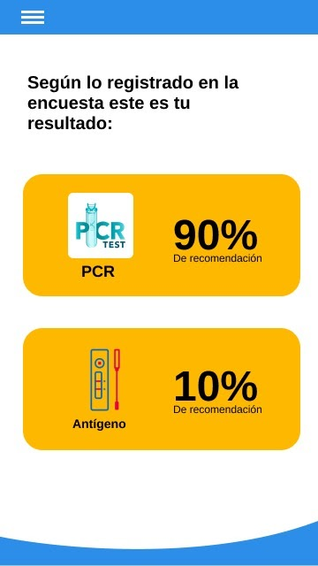

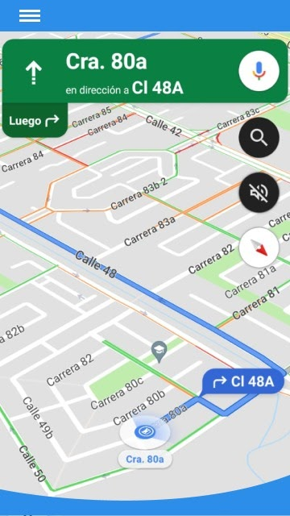

Diagrama de persistencia:

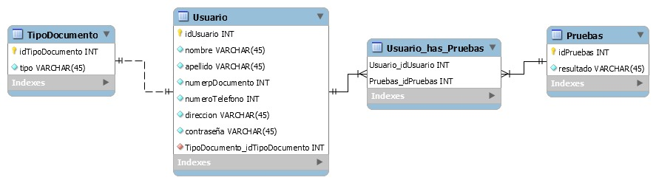

Diagrama de clases:

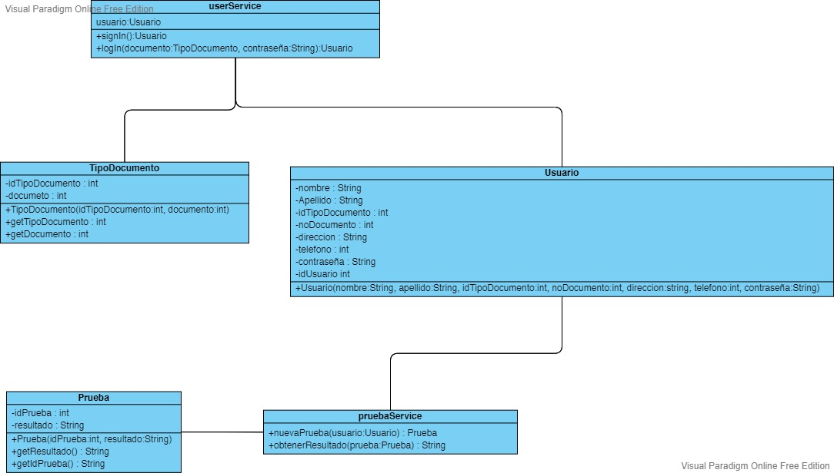

Diagrama de secuencia:

